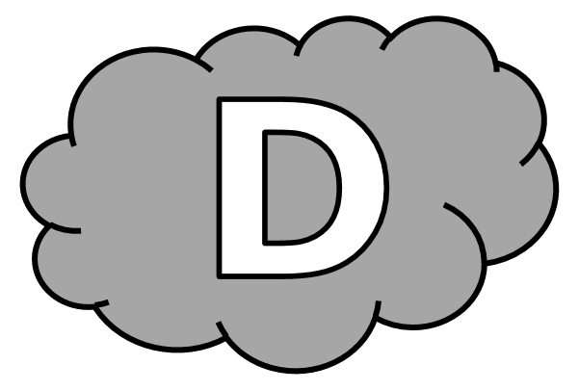
Dictées flashs - Liste 33
Dictée d’entraînement 1
À l’................................... où ............ s’éclairait à la ............................... , les ............................................ se faisaient en ..................................... , tirées par .................................. .......................................... .
Dictées flashs - Liste 33
Dictée d’entraînement 2
Je n’aurais ................. aimé .................................. il y a .................................. ans ! J’...................................... tous les ....................................... qui ont .................. faits. ......................................... que l’........................................ ................................ !
Dictées flashs - Liste 33
Dictée d’entraînement 3
............................... aux .............................................. et aux .......................................... , les ............................................... sont retransmis en ................................... dans le ....................................... ..................................... .
Dictées flashs - Liste 33

Dictée bilan
En 1900, .............. s’..................................... ............. la ......................... .......... ............ .............. ....................................... en voiture ........... ...................................... . La radio ............ la télévision n’.................................... pas ; ................................. .......................... ........................................... entre le moment ............... un ............................... ............... ................................................. .......... ......................... ................. il .................................. connu. En cent .................. , les ....................................... ........... les ................................... ................. fait plus de ...................................... qu’en ......................................... ........................................... !
Aujourd’hui, ............. ............................ ............ l’heure des ................................ ......... des ..................................................... .
Compétence | Dans le texte | Réussite
Je sais écrire les mots de la liste. | 12
Je sais faire les accords dans le groupe nominal. | 8
Je sais faire les accords entre le verbe et le sujet. | 8
Je sais écrire les homophones grammaticaux. | 16

Dictées flashs - Liste 33

Dictée d’entraînement 1
Pendant la dictée, cherche et recopie les bons mots :
plusieurs - s’éclairait - chevaux - bougie - époque

À l’.............................. où on ....................................... à la ................................... , les déplacements se faisaient en charrettes, tirées par ....................................... .................................................. .

Dictées flashs - Liste 33

Dictée d’entraînement 2
Pendant la dictée, cherche et recopie les bons mots :
progrès - vivre - ordinateur - apprécie - quarante

Je n’aurais pas aimé ................................. il y a .................................. ans ! J’.......................................... tous les ....................................... qui ont été faits. Heureusement que l’........................................... existe !
Dictées flashs - Liste 33

Dictée d’entraînement 3
Pendant la dictée, cherche et recopie les bons mots :
satellites - événements - ordinateurs - monde - Grâce

............................. aux .......................................... et aux .................................. , les ................................................. sont retransmis en direct dans le .................................... entier.

Dictées flashs - Liste 33

Dictée bilan
Pendant la dictée, cherche et recopie les bons mots :
progrès - satellites - bougie - chevaux - plusieurs - événement - ordinateurs - vit

En 1900, on s’éclairait à la ................................... et on se promenait en voiture à .................................. . La radio et la télévision n’existaient pas ; ....................................... jours s’écoulaient entre le moment où un ..................................... se produisait et celui où il était connu. En cent ans, les sciences et les techniques ont fait plus de .................................. qu’en quarante siècles !
Aujourd’hui, on ...................... à l’heure des .................................... et des ......................................... .

